ITTalents Training Camp Season 7
Test 3
Android fundamentals
Практическа задача
Да се реализира приложение ITTIMDB

Приложението представлява апликация за филми. В него могат да се регистрират потребители, като те могат да бъдат или клиенти или администратори, но не и двете.
При регистрация потребителят може да маркира дали иска да е администратор чрез чекбокс.
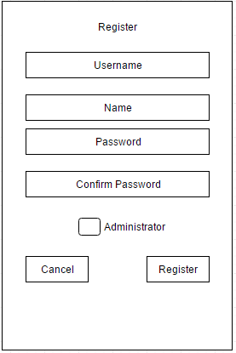
При влизане в приложението то ще можете да се логнете като клиент или като администратор отново чрез чекбокс, след което да ви изиска потребителско име и парола.

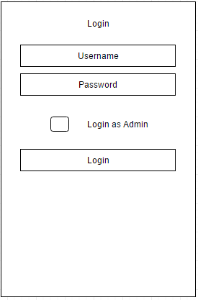
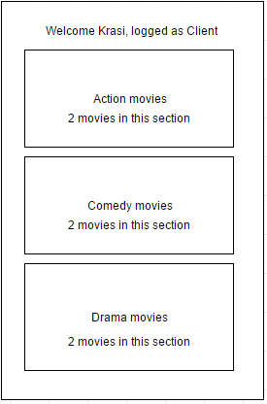
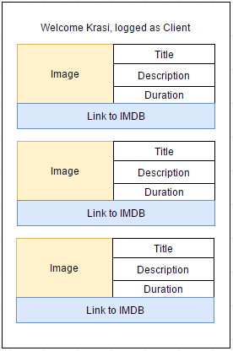
При логване на клиент да се достига до екран, на който са показани до три жанра, от които клиента може да избере да гледа филми. За всеки жанр има информация както за самото наименование на жанра, така и за броя филми в него. При избор на жанр трябва да се показва екран с до четири филма. Филмите съдържат заглавие, описание, картинка, продължителност и url към реалния сайт на IMDB за този филм.
При логване на администратор ще се показва отново екрана с жанрове, но там за всеки жанр ще има бутон „добави филм“. Един жанр може да има максимално четири филма. Ако жанр има четири филма, бутонът „Add Movie“ трябва да е неактивен.
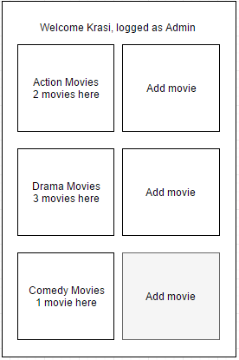
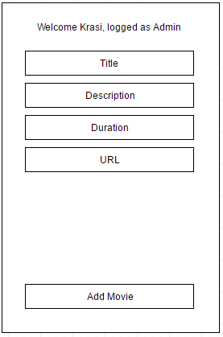
При успешно добавяне на филм трябва екрана с жанрове да актуализира информацията за брой филми и при нужда ако филмите са станали четири за този жанр, да деактивира бутона за добавяне на още филми.

Реализиране на модел с правилно ООП и колекции - 10 точки
Реализиране на регистрация с валидиране на данните - 15 точки
Реализиране на логин с валидиране на данните - 15 точки
Реализиране на работа като клиент - 35 точки
Реализиране на работа като продавач - 25 точки

